 | XIX Seminário Nacional de Distribuição de Energia Elétrica  SENDI 2010 – 22 a 26 de novembro  São Paulo - SP - Brasil

Procedimento para Seleção de Materiais de Rede Compacta para Instalação em Ambientes Agressivos da Orla Marinha

Fernando Hidalgo Molina | Walter Pinheiro | Geraldo Roberto de Almeida
CELESC Distribuição S.A. | Matrix Engenharia em Energia | Matrix Engenharia em Energia
fernandohm@celesc.com.br | walter.pinheiro@matrixenergia.com.br | grdealmeida@osite.com.br
Arnaldo G. Kanahiro | Sérgio L Salomon Cabral
IEE-USP | Matrix Engenharia em Energia
arnaldo@iee.usp.br | Sergio.cabral@matrixenergia.com.br

Palavras-chave
Ambientes agressivos
Erosão
Rede compacta
Seleção materiais
Trilhamento elétrico

RESUMO
Este trabalho apresenta um resumo do projeto de pesquisa e desenvolvimento realizado pela CELESC, objetivando dotar sua engenharia com subsídios para elaboração de uma Diretriz de Engenharia para suas unidades Regionais, quanto ao uso de redes compactas em regiões situadas próximas da orla marinha, com destaque às metodologias de ensaio empregadas, que conseguiram reproduzir em laboratório (ambiente controlado) as agressividades e os defeitos típicos observados em campo em materiais de rede compacta (cabo, espaçador e amarração) instalados em locais de poluição pesada. Destacam-se também os resultados obtidos em ensaios realizados com diferentes tipos de espaçadores disponíveis no mercado nacional, que serviram de base para elaboração de procedimento quanto ao uso de redes compactas em locais próximos da orla marinha.

1. INTRODUÇÃO
As redes aéreas compactas proporcionam maior confiabilidade e segurança em relação às redes convencionais de distribuição de energia. O uso de cabo coberto, fixado em isoladores ou espaçadores, tem-se mostrado uma excelente opção técnica e econômica, conciliando a ocupação das vias públicas com as interferências que são normalmente encontradas no trajeto das redes. Contudo, nas proximidades da orla marinha, as redes compactas podem ter o seu desempenho afetado, pois o cabo coberto, em função de não ter o campo elétrico confinado, apresenta correntes superficiais que podem dar origem ao trilhamento elétrico ou erosão. Esse fenômeno ocorre na cobertura polimérica do cabo, principalmente nos pontos de amarração do cabo ao espaçador, podendo levar à ruptura dos cabos, acarretando em riscos à segurança e desligamentos indesejáveis.
Portanto, a escolha adequada do cabo, espaçador e amarração, além dos cuidados durante e após sua instalação, são de extrema importância para fazer frente às solicitações encontradas no campo, destacando-se o contato com a arborização, poluição marinha ou industrial, raios infravermelhos e ultravioleta e etc.
O emprego de materiais isolantes pelas concessionárias de energia elétrica sempre mereceu atenção especial quanto à suportabilidade às solicitações elétricas a que estão sujeitos em suas aplicações normais. Nas últimas décadas, a evolução da indústria dos materiais poliméricos tem levado a um emprego acentuado de uma gama enorme de materiais sólidos como PE, XLPE, PVC, EPDM, EVA e HDPE para aplicações em isoladores, terminais e, principalmente, como isolação de condutores. Esses materiais apresentam comportamento distinto quando comparados àqueles tradicionalmente empregados, e requerem o conhecimento específico dos processos de ruptura em dielétricos sólidos. Uma grande quantidade de trabalhos experimentais tem sido realizada a fim de melhor caracterizar o comportamento físico dos dielétricos sólidos para o estabelecimento de modelos teóricos que represente o seu desempenho. Diversos outros ensaios, além da verificação da suportabilidade elétrica, são necessários para a caracterização física, verificação da homogeneidade, teor de impurezas e para a avaliação dos comportamentos térmicos, mecânicos e químicos dos materiais poliméricos.
As falhas ocorridas nos sistemas em operação ocorrem devido a causas especificas, sendo importante verificar se não estão relacionadas com os procedimentos de uso. Os processos de falha são complexos e sua conceituação em modelos depende da experiência acumulada nas investigações realizadas, de modo que seja possível o reconhecimento das etapas envolvidas nesse processo. Os mecanismos específicos para uma ocorrência de uma falha podem estar relacionados com o material e sua composição, danos na fabricação, condições de armazenamento e operação em campo. Esses mecanismos podem ou não ocorrer em conjunto com solicitações ambientais, tais como, temperatura, umidade, ambiente químico e radiação, que influenciam a rapidez de evolução do envelhecimento dos materiais.
Na área de concessão da CELESC, os locais mais críticos de instalação de redes compactas existentes são ruas arborizadas a beira mar ou transversais a orla marinha e os resultados de inspeções de campo identificaram que as agressividades presentes nesses locais são muito variadas. As degradações históricas típicas que têm sido observadas com os materiais das redes compactas instaladas em ambientes agressivos são de origem mecânica (quebra do espaçador e da amarração), estando associadas a problemas do material e/ou de fabricação. A CELESC não possui histórico de degradações por trilhamento elétrico e erosão nos materiais das redes compactas instaladas próximas a orla marítima. Este fato é justificado pela não utilização, até então, de rede compacta em locais de agressividade mais severa em relação às instalações existentes. Além disso, a concessionária possui uma quantidade muita pequena dessas redes instaladas próxima da orla marítima.
Por sua vez, visando obter subsídios para padronização de redes a serem instaladas em locais arborizados próximos da orla marinha, a CELESC desenvolveu um projeto de P&D que, dentre os resultados obtidos, destaca-se o desenvolvimento de metodologia para seleção de materiais a serem utilizados em redes compactas.
O presente trabalho apresenta a metodologia desenvolvida no projeto de P&D para desenvolvimento de procedimento para seleção de materiais de redes compactas a serem instalados em redes situadas próximas da orla marinha. A metodologia é compreendida pela realização de ensaio de envelhecimento acelerado, onde, inicialmente, é feita uma pré-seleção de conjuntos cabo, espaçador e amarração com base na observação de descargas tipo corona nesses conjuntos, sendo considerados diferentes níveis de agressividade. O procedimento de ensaio de envelhecimento acelerado tomou por base aquele padronizado pela Associação Brasileira de Distribuidoras de Energia Elétrica (ABRADEE), através do CODI (Comitê de Distribuição)¹, para avaliação da compatibilidade dielétrica entre os materiais poliméricos utilizados nas redes compactas (cabo, espaçador, isolador e amarração). Entretanto, para atender às necessidades do projeto de P&D, foram realizadas modificações no procedimento de ensaio.

2. DEGRADAÇÃO DO MATERIAL
A degradação por trilhamento elétrico e erosão é reconhecidamente a principal causa de defeitos que podem ocorrer na superfície externa dos materiais isolantes elétricos. Os processos naturais de umidificação, oxidação e contaminação das superfícies de isolantes elétricos produzem uma elevada condução de corrente elétrica, diminuindo a resistividade superficial do material dielétrico e formando um caminho condutor chamado de trilha. A circulação de corrente na superfície, estando a condutividade aumentada pela umidade, por exemplo, leva a um aquecimento do local, que causa a evaporação da água e, conseqüentemente, diminui a condutividade com sua eliminação, criando regiões secas com valores elevados de temperatura. Durante a repetição do processo de umidificação e de secagem da superfície, pequenos arcos ocorrem entre pontos mais condutores, produzindo a carbonização do material isolante (trilhamento elétrico) ou a perda de material (erosão).
Esse fenômeno é, portanto, caracterizado pela formação de resíduos carbonosos acompanhados por cintilações luminosas e leva a deterioração do material isolante em forma de trilhas. Assim, materiais isolantes para uso externo, principalmente quando sujeitos a campos elétricos não uniformes, devem ser avaliados quanto à capacidade de resistir ao trilhamento elétrico. Outra situação que pode contribuir (ou agravar) a ocorrência de trilhamento elétrico diz respeito à compatibilidade dielétrica, quando diferentes isolantes são empregados em conjunto e estão sujeitos a elevados campos elétricos.

3. CONSIDERAÇÕES SOBRE RIGIDEZ DIELÉTRICA E MECANISMOS DE FALHAS POR TRILHAMENTO ELÉTRICO E EFEITO CORONA
A resistência ao trilhamento elétrico está ligada à estrutura do polímero e seu acabamento superficial. Assim quando os materiais ficam expostos ao tempo, naturalmente deve-se esperar alguma sobreposição de efeitos devido à ação de radiação ultravioleta, que possuem energia suficiente para romper ligações (C–C).
O efeito corona é um fenômeno que aparece no ar ou em algum gás quando este é solicitado acima de sua rigidez dielétrica. O ar apresenta, nas condições normais de temperatura e pressão, uma rigidez dielétrica de cerca 2.5 kV/mm, porém os sistemas elétricos projetados, tendo o ar como dielétrico, consideram apenas cerca da metade do valor de rigidez para o projeto de equipamentos e dispositivos que vão usar o ar como isolante elétrico. Atualmente, o conhecimento disponível sobre o efeito corona é muito abrangente. O seu início ocorre algumas vezes com valores de rigidez inferior àquele indicado anteriormente e manifesta-se na sua gênesis através de emissão de som e rádio-interferência (ruído audível). Em seguida, com o aumento da solicitação elétrica, tem lugar os conhecidos pulsos de Trichell para finalmente ter lugar o halo “glow” que é a manifestação mais conhecida do efeito corona.
Como já mencionado, o efeito corona é um fenômeno que tem lugar no ar, mas nem por isto deve ser desconsiderado para os materiais dielétricos, principalmente no caso de cabos cobertos, por que este tipo de cabo pode freqüentemente ter contato com algum material condutor (árvores, folhas etc.), com aterramento esporádico. As redes compactas podem também ser instaladas em locais com nível de poluição ambiental, favorecendo o aparecimento de efeito corona na superfície do dielétrico de cobertura do condutor ou no ponto de amarração do cabo ao espaçador da rede compacta. Esta é uma situação grave que deve ser levado em conta no projeto destes sistemas e, com especial referência, neste tipo de cabo. Por isto, este tipo de cabo não pode ser concebido para contato permanente com árvores e/ou outro material que provoque o aterramento acidental, concorrendo para a manifestação do corona na superfície.
O efeito corona é altamente danoso aos equipamentos porque, quando ele se manifesta, tem lugar na região a formação de ozônio (O₃) que é um gás muito reativo, principalmente no que concerne à degradação dos polímeros, formando zonas carbonizadas (com ulteriores distorções de campo) e, por conseguinte, acelerando o processo de envelhecimento local. Além do ozônio, tem sido comum também observar a formação de ácido nítrico devido à ulterior reação do ozônio com radicais nitrogenados existentes no ar. O efeito químico do corona no ar é mortal para qualquer tipo de dielétrico polimérico e para que não apresente degradação por efeito corona, este somente deve ocorrer em um nível de tensão superior ao máximo previsto no sistema no qual vai ser instalado, considerando-se as agressividades presentes, ou seja, o nível de poluição esperado na região de instalação.

4. METODOLOGIA DE ENSAIO UTILIZADA
As regiões críticas de agressividade na área de concessão da CELESC estão situadas próximas a orla marinha. Dentre os inúmeros métodos de ensaio existentes de envelhecimento acelerado²⁻⁴, aqueles que utilizam névoa salina parecem ser os mais indicados para reproduzir em laboratório as agressividades e os defeitos observados em campo nas redes compactas instaladas nessas regiões. A metodologia utilizada no projeto de P&D para a realização dos ensaios teve como referência o procedimento padronizado pela ABRADEE, através do CODI, cujo objetivo é a avaliação da compatibilidade dielétrica entre os materiais poliméricos utilizados nas redes compactas (cabo, espaçador, isolador e amarração). O procedimento padronizado utiliza uma solução salina e o conjunto é considerado aprovado quando nenhum material (cabo, espaçador ou amarração) apresenta sinais de ocorrência de trilhamento elétrico, erosão, fissuras ou rachaduras, após o conjunto ter sido submetido a 30 dias de ensaio.
Por outro lado, no projeto de P&D, havia a necessidade de estudar, em ambiente controlado, o comportamento dos diversos materiais disponíveis no mercado nacional, considerando-se, como premissa, a rede compacta instalada em local crítico de poluição marítima. O objetivo era, portanto, provocar no laboratório situações críticas de agressividades similares àquelas existentes na área de concessão da CELESC, esperando-se degradações típicas no material (trilhamento elétrico e erosão). Deste modo, foi necessário promover ajustes em relação aos parâmetros do procedimento padronizado. Um dos ajustes refere-se ao da condutividade da solução salina, que foi realizado considerando-se as observações feitas em uma pesquisa⁵, onde são relatados os defeitos, por trilhamento elétrico e erosão, que ocorreram em materiais com cerca de 8 meses de instalação em local considerado de elevada agressividade ambiental. O ajuste da condutividade no laboratório foi feito de modo que houvesse a ocorrência de descargas corona e superficiais nos conjuntos sob ensaio, as quais resultariam, após determinado período de tempo, nos mesmos defeitos observados em locais de elevada agressividade ambiental. Outros ajustes foram realizados, sendo citados abaixo:
- cabo instalado paralelamente aos bicos aspersores;
- indução de corrente no condutor para manter a temperatura na sua superfície em 60 ºC;
- condutividade da solução salina 1000 μS/cm;
- ciclos de aspersão de chuva de 5 (cinco) minutos, com precipitação da ordem de 1 mm/min, seguido de 10 (dez) minutos sem aspersão;
- tensão aplicada de 16 kV, o que corresponde a aproximadamente 2 V₀ (sendo V₀ a tensão fase terra para sistema 15 kV). A tensão monofásica foi aplicada entre as duas fases laterais do espaçador e o neutro.
Para a comprovação da eficácia da metodologia de ensaio de intemperismo sob tensão foram realizados ensaios fazendo uso dos parâmetros ajustados, procurando-se, também, obter subsídios quanto à recomendação do uso de redes compactas nos diversos ambientes de agressividades pressentes na área de concessão da CELESC (leve, média, pesada e muito pesada). Foram selecionadas amostras de espaçador do fabricante com maior utilização pela CELESC. A Figura 1 ilustra a montagem utilizada no Laboratório de Intemperismo do IEE/USP.

(a) (b)
Fig. 1 - Montagem no Laboratório de Intemperismo.

Ressalta-se que a metodologia de ensaio ajustada conseguiu reproduzir adequadamente as degradações observadas em campo, mostrando ser importante ferramenta, para avaliar em ambiente controlado, o desempenho comparativo entre materiais quando submetidos às agressividades previstas em locais críticos de instalação de redes compactas. Esses locais correspondem à beira mar, com nível de poluição pesado, ou seja, praias de ondas fortes com ventos constantes do mar para o continente, fazendo com que haja deposição, sobre os materiais, de partículas de água contendo sais. A Figura 2 apresenta detalhes das degradações típicas observadas nos conjuntos ensaiados (cabo coberto e espaçador).

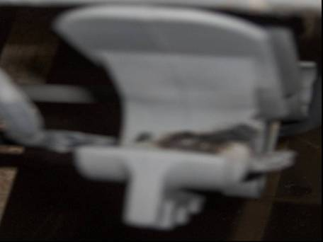
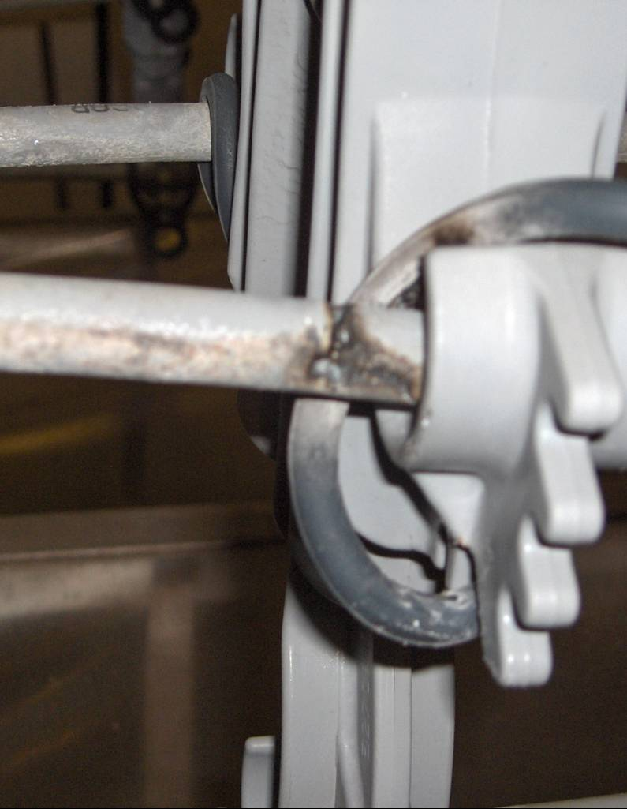

(a) (b)
Fig. 2 – Trilhamento elétrico e erosão observados no material ensaiado.

A etapa seguinte foi a realização de ensaio de longa duração em amostras de materiais de rede compacta disponíveis no mercado nacional. Esses ensaios foram realizados visando a seleção de materiais mais resistentes, entretanto, foi observado comportamento muito variado entre conjuntos (cabo, espaçador e amarração) que possuíam espaçadores de um mesmo fabricante, sendo constatado, para alguns conjuntos, a ocorrência de trilhamento elétrico e erosão acentuada, enquanto que outros apresentaram somente pequenos sinais de início de trilhamento elétrico.
Assim, surgiu a necessidade de se avaliar o motivo de comportamento tão variado, que poderia estar relacionado com as variações proporcionadas pela própria natureza do ensaio, ou então estar relacionada às variações de comportamento das amostras submetidas aos ensaios.
Levando-se em consideração que as atividades de descargas do tipo corona e arcos elétricos, que provocam trilhamento elétrico e erosão, são amplamente reconhecidas como as principais causas de degradação de materiais poliméricos de média tensão instaladas em ambientes de alta agressividade ambiental, foram realizadas investigações sobre ocorrência de descarga corona (audível ou visual) em conjuntos (cabo, espaçador e amarração). As investigações compreenderam a pesquisa da ocorrência de descargas corona no início dos ensaios, tendo-se por objetivo correlacionar os resultados com os defeitos observados no ensaio de longa duração.

5. RESULTADOS OBTIDOS
Foi realizado o levantamento do nível de tensão de início de corona, para diferentes tipos de espaçadores disponíveis no mercado nacional. Foram considerados três níveis de condutividade da solução salina 500, 750 e 1000 μS/cm. Esses níveis teoricamente representam locais de agressividade leve, média e pesada, respectivamente, próximos da orla marítima.
Foram estabelecidos degraus de tensão, para a caracterização do início de corona. Os valores de tensão aplicados aos conjuntos variaram de 0,7 V₀ até 2 V₀, onde V₀ = 8 kV (aproximadamente a tensão fase terra sistema de 15 kV). Foram utilizados os principais espaçadores disponíveis no mercado nacional, para classes de tensão de 15 kV e de 34,5 kV e cabo coberto 15 kV de seção 50 mm².
Para avaliação dos resultados dos ensaios foram realizadas anotações referentes às observações no conjunto sob ensaio (cabo, espaçador e amarração), com base na percepção visual da ocorrência de corona (CV) e na percepção auditiva de ocorrência de corona (CA). A Figura 3 mostra detalhes da ocorrência de descarga corona típica que ocorre na região entre o cabo e o anel de amarração. Os resultados são apresentados nas Tabelas 1, 2 e 3.
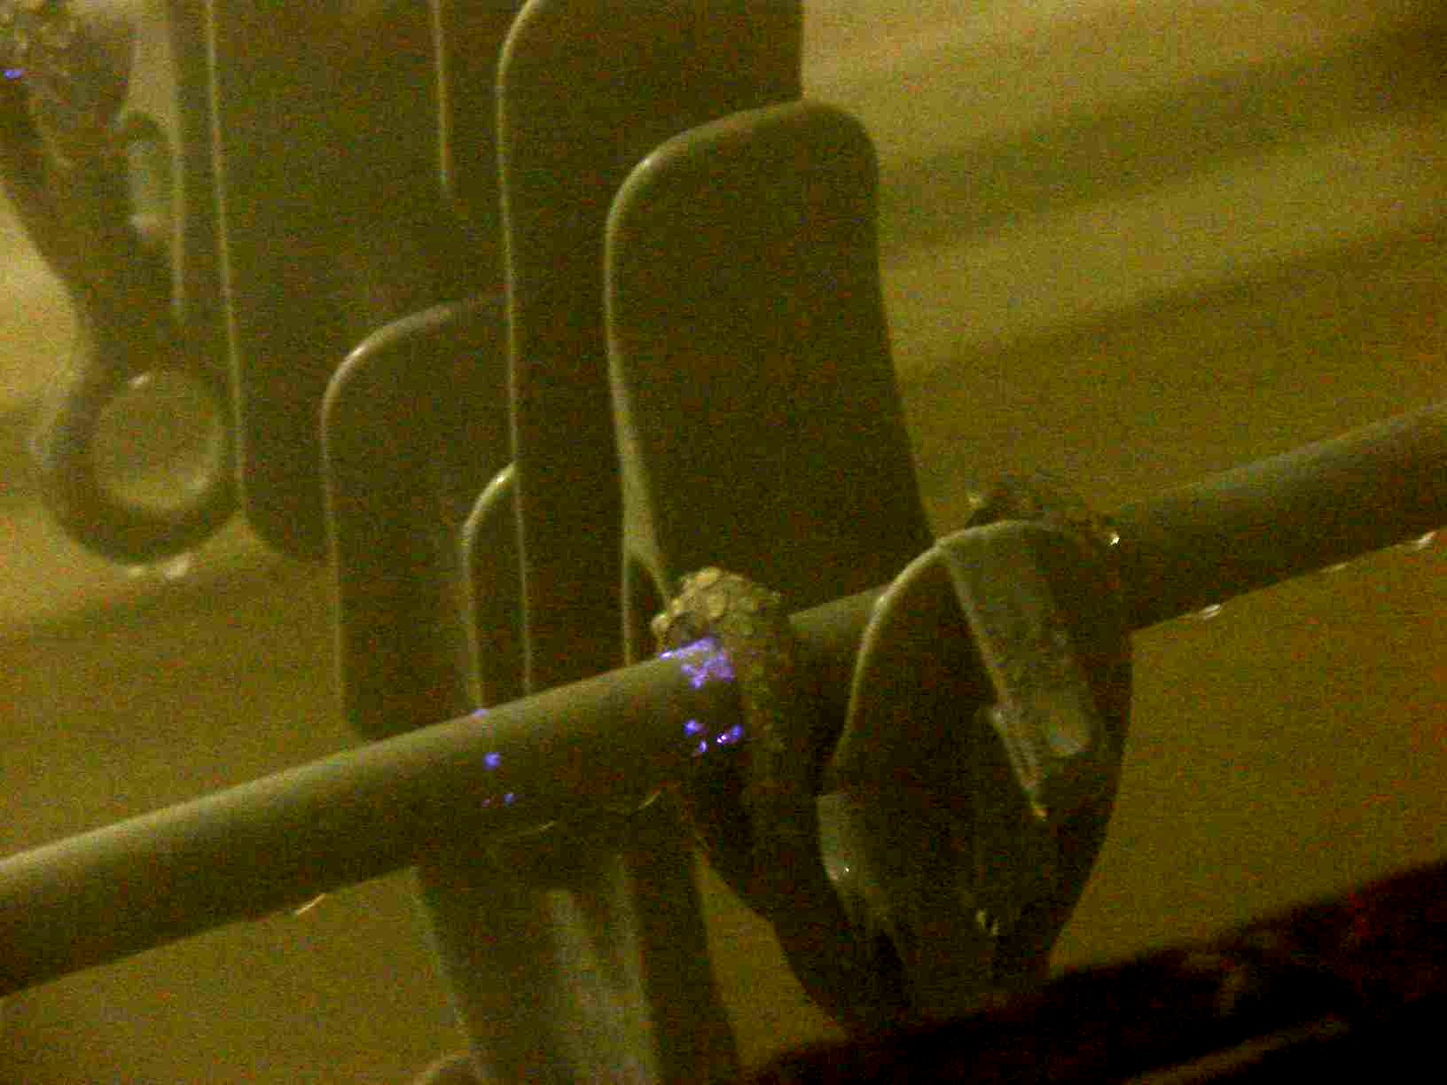

Fig. 3 – Descarga corona típica na região entre o cabo e o anel de amarração.

Tabela 1 – Resultados dos ensaios de corona (condutividade da solução 500 µS/cm)
ESPAÇADOR |  | AM1 | AM2 | AM3 | AM4 | AM5 | AM6 | AM7 | AM8
Espaçadores Fabricante “D” 34,5 kV  (amostras 1, 3, 6 e 8)  Espaçadores Fabricante “B” 34,5 kV  (amostras 2, 4, 5 e 7) | 0,7V₀
 | 0,8V₀
 | 0,9V₀
 | V₀
 | 1,1V₀
 | 1,2V₀
 | 1,3V₀
 | 1,4V₀
 | 1,5V₀
 | 1,6V₀
 | 1,7V₀
 | 1,8V₀
 | 1,9V₀ |  |  |  |  | CA
 | 2,0V₀ |  |  |  |  | CA |  |  | CA
Espaçadores Fabricante “C”  15 kV  (amostras 1 a 4)  Espaçadores Fabricante “D” 15 kV  (amostras 5 a 8) | 0,7V₀
 | 0,8V₀ |  |  | CV | CV
 | 0,9V₀ | CA | CV | CV | CV
 | V₀ | CV | CV | CV | CV
 | 1,1V₀ | CV | CV | CV | CV
 | 1,2V₀ | CA | CV | CV | CV
 | 1,3V₀ |  | CV | CV | CV
 | 1,4V₀ |  | CV | CV | CV
 | 1,5V₀ |  | CV | CV | CV
 | 1,6V₀ | CA | CV | CV | CV
 | 1,7V₀ |  | CV | CV | CV
 | 1,8V₀ |  | CV | CV | CV
 | 1,9V₀ |  | CV | CV | CV
 | 2,0V₀ | CA | CV | CV | CV
Espaçadores Fabricante “A” 15 kV  (amostras 1, 3, 6 e 8)  Espaçadores Fabricante “B” 15 kV  (amostras 2, 4, 5 e 7) | 0,7V₀
 | 0,8V₀
 | 0,9V₀ |  |  |  | CV
 | V₀ |  |  |  | CV |  |  | CV
 | 1,1V₀ |  |  |  | CV |  |  | CV
 | 1,2V₀ |  |  |  | CV |  |  | CV
 | 1,3V₀ |  |  |  | CV |  |  | CV
 | 1,4V₀ |  |  |  | CV |  |  | CV
 | 1,5V₀ |  |  |  | CV |  |  | CV
 | 1,6V₀ |  |  |  | CV |  |  | CV
 | 1,7V₀ |  |  |  | CV |  |  | CV
 | 1,8V₀ |  |  |  | CV |  |  | CV
 | 1,9V₀ |  |  |  | CV |  |  | CV
 | 2,0V₀ |  |  |  | CV |  |  | CV
Nota: As células em branco significam que não foram identificados sinais de descarga corona.
CV – Corona Visual
CA – Corona Audível

Tabela 2 – Resultados dos ensaios de corona (condutividade da solução 750 µS/cm)
ESPAÇADOR |  | AM1 | AM2 | AM3 | AM4 | AM5 | AM6 | AM7 | AM8
Espaçadores Fabricante “A” 15 kV  (amostras 1, 3, 6 e 8)  Espaçadores Fabricante “B” 15 kV  (amostras 2, 4, 5 e 7) | 0,7V₀ |  |  |  | CA |  |  | CA
 | 0,8V₀
 | 0,9V₀
 | V₀ |  |  |  |  |  |  | CV
 | 1,1V₀ | CA | CA | CA | CA | CA | CA | CV | CA
 | 1,2V₀ |  |  |  | CV |  |  | CV
 | 1,3V₀ |  |  |  | CV |  |  | CV
 | 1,4V₀ |  |  |  | CV |  |  | CV
 | 1,5V₀ |  |  |  | CV |  |  | CV
 | 1,6V₀ | CA | CV | CA | CV | CA | CA | CV | CA
 | 1,7V₀ |  | CV |  | CV |  |  | CV
 | 1,8V₀ |  | CV |  | CV |  |  | CV
 | 1,9V₀ |  | CV |  | CV |  |  | CV
 | 2,0V₀ | CA | CV |  | CV | CA | CV | CV | CA
Espaçadores Fabricante “D” 34,5 kV  (amostras 1, 3, 6 e 8)  Espaçadores Fabricante “B” 34,5 kV  (amostras 2, 4, 5 e 7) | 0,7V₀
 | 0,8V₀
 | 0,9V₀
 | V₀
 | 1,1V₀
 | 1,2V₀
 | 1,3V₀
 | 1,4V₀
 | 1,5V₀
 | 1,6V₀
 | 1,7V₀
 | 1,8V₀
 | 1,9V₀
 | 2,0V₀
Espaçadores Fabricante “C” 15 kV  (amostras 1 a 4)  Espaçadores Fabricante “D” 15 kV  (amostras 5 a 8) | 0,7V₀ | CA | CA | CA | CV
 | 0,8V₀ | CV | CV | CV | CV
 | 0,9V₀ | CV | CV | CV | CV
 | V₀ | CV | CV | CV | CV
 | 1,1V₀ | CV | CV | CV | CV
 | 1,2V₀ | CV | CV | CV | CV
 | 1,3V₀ | CV | CV | CV | CV
 | 1,4V₀ | CV | CV | CV | CV
 | 1,5V₀ | CV | CV | CV | CV
 | 1,6V₀ | CV | CV | CV | CV
 | 1,7V₀ | CV | CV | CV | CV
 | 1,8V₀ | CV | CV | CV | CV
 | 1,9V₀ | CV | CV | CV | CV
 | 2,0V₀ | CV | CV | CV | CV
Nota: As células em branco significam que não foram identificados sinais de descarga corona.
CV – Corona Visual
CA – Corona Audível

Tabela 3 – Resultados dos ensaios de corona (condutividade da solução 1000 µS/cm)

ESPAÇADOR |  | AM1 | AM2 | AM3 | AM4 | AM5 | AM6 | AM7 | AM8
Espaçadores Fabricante “A” 15 kV  (amostras 1, 3, 6 e 8)  Espaçadores Fabricante “B” 15 kV  (amostras 2, 4, 5 e 7) | 0,7V₀ |  |  |  | CV |  |  | CV
 | 0,8V₀ |  |  |  | CV |  |  | CV
 | 0,9V₀ |  |  |  | CV |  |  | CV
 | V₀ |  |  |  | CV |  |  | CV | CA
 | 1,1V₀ |  |  |  | CV |  |  | CV
 | 1,2V₀ |  |  |  | CV |  |  | CV
 | 1,3V₀ |  |  |  | CV |  |  | CV
 | 1,4V₀ |  |  |  | CV |  | CV | CV
 | 1,5V₀ | CA | CA | CA | CV | CA | CV | CV | CA
 | 1,6V₀ |  |  |  | CV |  |  | CV
 | 1,7V₀ |  |  |  | CV |  |  | CV
 | 1,8V₀ |  |  |  | CV |  |  | CV
 | 1,9V₀ |  |  |  | CV |  |  | CV | CV
 | 2,0V₀ | CA | CV | CA | CV | CA | CV | CV | CV
Espaçadores Fabricante “D” 34,5 kV  (amostras 1, 3, 6 e 8)  Espaçadores Fabricante “B” 34,5 kV  (amostras 2, 4, 5 e 7) | 0,7V₀
 | 0,8V₀
 | 0,9V₀
 | V₀
 | 1,1V₀
 | 1,2V₀
 | 1,3V₀
 | 1,4V₀
 | 1,5V₀
 | 1,6V₀
 | 1,7V₀
 | 1,8V₀
 | 1,9V₀ |  |  |  | CV
 | 2,0V₀ | CA |  |  | CV | CA | CA |  | CA
Espaçadores Fabricante “C” 15 kV  (amostras 1 a 4)  Espaçadores Fabricante “D” 15 kV  (amostras 5 a 8) | 0,7V₀ | CV | CV | CV | CV
 | 0,8V₀ | CV | CV | CV | CV
 | 0,9V₀ | CV | CV | CV | CV
 | V₀ | CV | CV | CV | CV | CA |  | CV
 | 1,1V₀ | CV | CV | CV | CV |  | CA | CV | CA
 | 1,2V₀ | CV | CV | CV | CV |  |  | CV
 | 1,3V₀ | CV | CV | CV | CV |  |  | CV
 | 1,4V₀ | CV | CV | CV | CV |  |  | CV
 | 1,5V₀ | CV | CV | CV | CV |  |  | CV | CV
 | 1,6V₀ | CV | CV | CV | CV | CA | CA | CV | CV
 | 1,7V₀ | CV | CV | CV | CV |  |  | CV | CV
 | 1,8V₀ | CV | CV | CV | CV |  |  | CV | CV
 | 1,9V₀ | CV | CV | CV | CV |  |  | CV | CV
 | 2,0V₀ | CV | CV | CV | CV | CA | CA | CV | CV
Nota: As células em branco significam que não foram identificados sinais de descarga corona.
CV – Corona Visual
CA – Corona Audível

Dos resultados dos ensaios realizados visando o levantamento do nível de tensão do início de corona, em três níveis de condutividade da solução salina 500, 750 e 1000 µS/cm, pode-se fazer as seguintes considerações:
- na medida em que houve o aumento dos níveis de agressividade, as atividades de descargas corona audível e visível foram se intensificando e/ou aparecendo em tensões mais baixas, o que é de certa forma esperado;
- o comportamento distinto entre espaçadores do mesmo fabricante também foi observado, sendo que determinados conjuntos não apresentaram sinais de descarga corona, enquanto que outros apresentaram sinais de corona audível, e outros ainda sinais de corona visual. Esse fato explica de certa forma o desempenho tão diferente obtido com os vários conjuntos ensaiados no ensaio de longa duração, ou seja, espaçadores de um mesmo fabricante apresentando desempenho muito diferente no mesmo ensaio.
O próximo passo seria confirmar a hipótese de que, em conjuntos de espaçadores de um mesmo fabricante, o desempenho (degradação) no ensaio de longa duração está relacionado com o comportamento dos mesmos no ensaio de detecção de corona (visual e/audível). Em outras palavras, os conjuntos que apresentam sinais de ocorrência de descarga corona com maior intensidade na tensão de ensaio serão os primeiros a apresentarem sinais de degradação.
Foi então realizado ensaio de longa duração com os espaçadores 15 kV de dois fabricantes, testados no ensaio para identificação da tensão de início de corona. Os resultados obtidos estão apresentados na Tabela 4, sendo apresentados na Figura 4 detalhes ilustrativos de degradações sofridas pelos conjuntos ensaiados.

Tabela 4 - Comportamento dos conjuntos ensaiados no ensaio de longa duração.

Conjuntos |  | Inicio | 11 dias | 20 dias | 52 dias
Fabricante “A” | 1 | CA | Acúmulo de sal | Acúmulo de sal | Início trilhamento cabo/amarração e espaçador  Trilhamento no cabo fora do ponto de amarração.
Fabricante “A” | 1 | CA | Esbranquiçamento cabo próximo da amarração (sinal de descarga) | Aumento esbranquiçamento cabo próximo da amarração (sinal de descarga)
Fabricante “A” | 3 | CA | Acúmulo de sal | Acúmulo de sal | Sinal descarga cabo/amarração  Trilhamento no cabo fora do ponto de amarração.
Fabricante “A” | 3 | CA | Esbranquiçamento cabo próximo da amarração (sinal de descarga) | Aumento esbranquiçamento cabo próximo da amarração (sinal de descarga)
Fabricante “A” | 6 | CV | Acúmulo de sal | Acúmulo de sal | Trilhamento e erosão cabo ponto de amarração  Trilhamento no cabo fora do ponto de amarração.
Fabricante “A” | 6 | CV | Esbranquiçamento cabo próximo da amarração (sinal de descarga)  Sinal Trilhamento próximo amarração | Aumento esbranquiçamento cabo próximo da amarração (sinal de descarga)  Aumento Trilhamento próximo amarração
Fabricante “A” | 8 | CV | Acúmulo de sal | Acúmulo de sal | Início trilhamento cabo/amarração  Trilhamento no cabo fora do ponto de amarração.
Fabricante “A” | 8 | CV | Esbranquiçamento cabo próximo da amarração (sinal de descarga) | Sinal Trilhamento próximo amarração
Fabricante “B” | 2 | CV | Acúmulo de sal | Acúmulo de sal | Início trilhamento cabo/amarração  Trilhamento no cabo fora do ponto de amarração.
Fabricante “B” | 2 | CV | Esbranquiçamento cabo próximo da amarração (sinal de descarga) | Aumento esbranquiçamento cabo próximo da amarração (sinal de descarga)  Sinal de trilhamento próximo da amarração
Fabricante “B” | 4 | CV | Acúmulo de sal | Acúmulo de sal | Início trilhamento cabo/amarração  Trilhamento no cabo fora do ponto de amarração.
Fabricante “B” | 4 | CV | Esbranquiçamento cabo próximo da amarração (sinal de descarga) | Aumento esbranquiçamento cabo próximo da amarração (sinal de descarga)
Fabricante “B” | 5 | CA | Acúmulo de sal | Acúmulo de sal | Início trilhamento cabo/amarração  Trilhamento no cabo fora do ponto de amarração.
Fabricante “B” | 5 | CA | Esbranquiçamento cabo próximo da amarração (sinal de descarga) | Aumento esbranquiçamento cabo próximo da amarração (sinal de descarga)
Fabricante “B” | 7 | CV | Acúmulo de sal | Acúmulo de sal | Trilhamento e erosão cabo ponto de amarração  Trilhamento no cabo fora do ponto de amarração.
Fabricante “B” | 7 | CV | Esbranquiçamento cabo próximo da amarração (sinal de descarga)  Sinal Trilhamento próximo amarração | Aumento esbranquiçamento cabo próximo da amarração (sinal de descarga)  Aumento Trilhamento próximo amarração

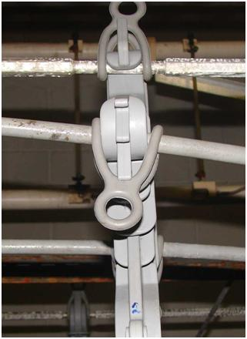
Trilhamento no cabo
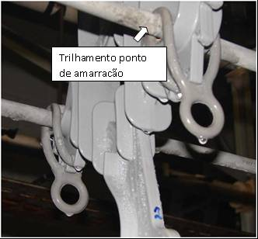

(a) (b)
Fig. 4 – Detalhes das degradações nos conjuntos ensaiados.

Os resultados obtidos no ensaio de intemperismo de longa duração confirmaram a hipótese de que materiais de conjuntos que apresentam sinais de descarga corona (audível e/ou visual) no início do ensaio irão apresentar danos, por trilhamento elétrico e/ou erosão, ao longo do ensaio, o que torna o ensaio exploratório, para identificação de ocorrência de descarga corona, importante ferramenta para pré-seleção de conjuntos que deverão ser submetidos a ensaios de longa duração. É importante ressaltar que o ensaio para verificação da ocorrência de corona na tensão de ensaio não substitui o ensaio de longa duração, pois o que se está avaliando é a existência ou não de concentração de campo suficiente para provocar descarga corona nas condições do ensaio. Entretanto, no ensaio de longa duração, está sendo avaliada, também, a resistência intrínseca dos materiais utilizados em suportar as agressividades provocadas pelo ensaio, ao longo do tempo.
Uma observação importante diz respeito ao comportamento do cabo coberto, o qual apresentou sinais de trilhamento elétrico e erosão na sua cobertura em pontos afastados da amarração do cabo ao espaçador. Além disso, em todos os ensaios, o cabo mostrou ser o elo mais fraco do conjunto (cabo, espaçador e amarração), sendo o primeiro a apresentar sinais de degradação por trilhamento elétrico e erosão.

6. CONCLUSÕES E RECOMENDAÇÕES
As metodologias de ensaio, para reproduzir as solicitações e degradações observadas em campo e para verificação da tensão de início de ocorrência de descargas corona, mostraram ser importante ferramenta, para selecionar materiais para instalação em ambientes agressivos da orla marinha.
Em função dos resultados apresentados no ensaio de longa duração por todos os materiais ensaiados, disponíveis no mercado nacional, na condutividade de 1000 μS/cm, e pelo histórico de registro de ocorrências informado na literatura técnica especializada, recomenda-se a não instalação de redes compactas em locais com nível de poluição pesado. Nos demais locais, recomenda-se o procedimento descrito a seguir:
Instalações Novas
A1 - Definir se o local possui nível de poluição leve, médio ou pesado. Em função das características físicas do local previsto para instalação. Para tanto é importante levar em conta, dentre outras, as seguintes informações:
- Proximidade com a orla marinha e características da praia, ondas calmas ou de arrebentação;
- Existência ou não de barreiras físicas entre o mar e o local de previsto para a instalação da rede (prédios, árvores e etc);
- Resultados de mapeamento de poluentes realizados, indicando o nível de agressividade presente local previsto para sua instalação;
- Histórico de ocorrência de trilhamento elétrico e/ou erosão em materiais de rede compacta instaladas em locais que apresentem características de agressividades semelhantes as do local previsto para sua instalação;
- Histórico de ocorrências de desligamentos atribuídos à ocorrência de desligamentos devido a descargas disruptivas em isoladores.
A2 - Homologar materiais de fabricantes (cabo, espaçador e amarração) que possam ser utilizados nos locais com nível de poluição leve e médio. Deve-se fazer uso das metodologias de ensaios ajustadas e definidas nesse trabalho, seguindo o procedimento:
- Pré-selecionar os conjuntos (cabo, espaçador e amarração) mais indicados para utilização, realizando ensaio para identificação do nível de início de descarga corona, ajustado para o nível de poluição esperado (leve 500 μS/cm e médio 750 μS/cm), priorizando a escolha dos conjuntos que apresentarem tensão de início de corona o mais afastado possível da tensão fase-terra (V₀) prevista no local da sua instalação;
- Realizar ensaio de longa duração nos espaçadores pré-selecionados de forma a selecionar aqueles que apresentarem maior resistência às solicitações do ensaio.
Ressalta-se que o cabo coberto mostrou ser o elo mais fraco dos conjuntos (cabo, espaçador e amarração) testados, sendo o primeiro a apresentar sinais de degradação por trilhamento elétrico e erosão, contribuindo decisivamente para a degradação dos demais componentes do conjunto. Recomenda-se, assim, que seja dada especial atenção na seleção do cabo coberto a ser utilizado, optando-se, preferencialmente, por aqueles que apresentarem resistência ao trilhamento elétrico e erosão mais próxima possível dos apresentados pelos demais componentes (espaçador e amarração).

7. REFERÊNCIAS BIBLIOGRÁFICAS
1 ABRADEE (CODI-3-2-18-24.1), Especificação de espaçador e amarrações para rede compacta de 13,8 kV e 34,5 kV, Rio de Janeiro, s.d.
2 FERNANDO, M. A. R. M.; GUBANSKI, S M., Leakage current patterns on contaminated polymeric surfaces, IEEE Transactions on Dielectrics and Electrical Insulation, v. 6, n.5, p. 688-694, Oct.1999.
3 NADERIAN, A.; SANAYE-PASAND, M.; MOHSENI, H., A review of artificial contamination withstand test methods of high voltage outdoor insulators. In: International Symposium on Electrical Insulating Materials, 2004, Proceedings. ISEIM 2004, Piscataway: IEEE, 2004 p. 284-287.
4 MUNARO, M. et al., Fatores de influência na compatibilidade de cabos protegidos, isoladores e acessórios utilizados em redes aéreas compactas de distribuição de energia elétrica, sob condições de multi-estressamento. In: Congresso de Inovação Tecnológica em Energia Elétrica, 2. Salvador. Anais, CITENEL, Brasília, ANEEL, 2003.
5 YAMAMOTO, H. et al., IEC 5000h multi-stress test on polymeric insulators In: International Symposium on Electrical Insulating Materials, 2005, Kitakyushu. Proceedings ISEIM 2005, Piscataway: IEEE, 2005, p.v.3 / 580-583.
6 MELLO, D.R.de. et al., Avaliação de redes aéreas compactas em ambientes agressivos. In: Seminário Nacional de Distribuição de Energia Elétrica, 15, Salvador. Anais, SENDI. Salvador, COELBA, 2002.

